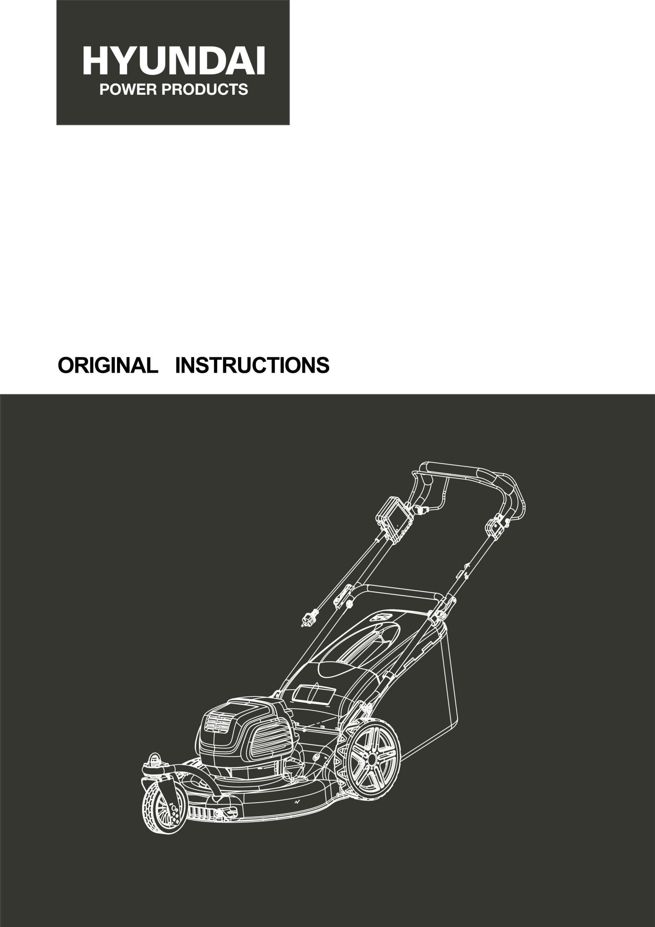

ELEKTRICKÁ KOSAČKA NA TRÁVU HTDE511RP

VAROVANIE: Pred použitím si dôkladne prečítajte návod na použitie

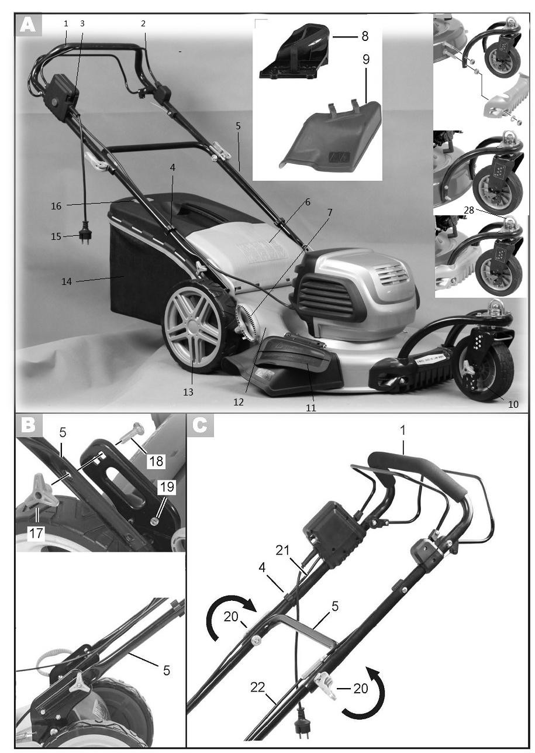

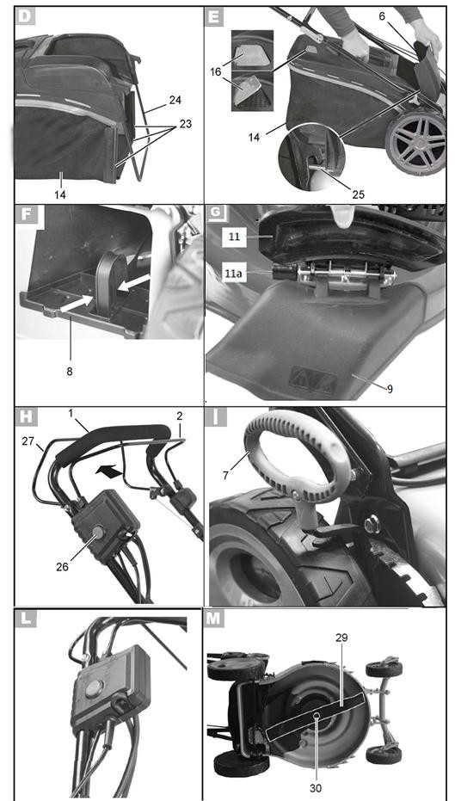

BEZPEČNOSTNÉ POKYNY

DÔLEŽITÉ
PRED POUŽITÍM SI POZORNE PREČÍTAJTE A USCHOVAJTE PRE BUDÚCE POUŽITIE

Bezpečné prevádzkové postupy pre kosačky na trávu s elektrickým pohonom

Školenie
- Pozorne si prečítajte pokyny. Zoznámte sa s ovládacími prvkami a správnym používaním stroja.
- Nikdy nedovoľte, aby stroj používali deti alebo osoby, ktoré nie sú oboznámené s týmito pokynmi. Miestne predpisy môžu obmedzovať vek obsluhy.
- Stroj nikdy nepoužívajte, keď sa v jeho blízkosti nachádzajú ľudia, najmä deti, alebo domáce zvieratá.
- Majte na pamäti, že prevádzkovateľ alebo používateľ je zodpovedný za nehody alebo nebezpečenstvo, ktoré vznikne iným osobám alebo ich majetku.

Príprava
- Pri práci so strojom vždy noste pevnú obuv a dlhé nohavice. Stroj neobsluhujte naboso alebo v otvorených sandáloch. Vyhnite sa noseniu voľného oblečenia alebo oblečenia s visiacimi šnúrami alebo viazankami.

- Dôkladne skontrolujte priestor, kde sa má stroj používať, a odstráňte všetky predmety, ktoré by stroj mohol odhodiť.
- Pred použitím vždy vizuálne skontrolujte, či nôž, skrutka noža a zostava noža nie sú opotrebované alebo poškodené. Opotrebované alebo poškodené súčasti vymieňajte v súpravách, aby sa zachovala rovnováha. Vymeňte poškodené alebo nečitateľné štítky.
- Pred použitím skontrolujte, či prívodný a predlžovací kábel nevykazuje známky poškodenia alebo starnutia. Ak sa šnúra počas používania poškodí, okamžite ju odpojte od prívodu. PRED ODPOJENÍM PRÍVODU SA ŠNÚRY NEDOTÝKAJTE. Stroj nepoužívajte, ak je šnúra poškodená alebo opotrebovaná.

Operácia
- Stroj používajte len pri dennom alebo dobrom umelom svetle.
- Vyhnite sa prevádzke stroja v mokrej tráve.
- Na svahoch si vždy buďte istí, že stojíte na nohách.
- Choďte, nikdy nebežte.
- Koste po celej ploche svahu, nikdy nie hore a dole.
- Pri zmene smeru jazdy na svahoch dbajte na zvýšenú opatrnosť.
- Nekoste príliš strmé svahy.
- Pri zmene smeru používajte maximálnu opatrnosť. alebo ťahaním stroja smerom k sebe.

- Zastavte nôž(y), ak je potrebné stroj nakloniť kvôli preprave pri prejazde cez iný ako trávnatý povrch a pri preprave stroja do a z oblasti, ktorá sa má používať.
- Stroj nikdy nepoužívajte s poškodenými ochrannými krytmi alebo štítmi alebo bez nasadených bezpečnostných zariadení, napríklad deflektorov a/alebo zberača trávy.
- Motor zapnite opatrne podľa pokynov a s nohami v dostatočnej vzdialenosti od noža (nožov).
- Pri zapínaní motora stroj nenakláňajte, okrem prípadov, keď je potrebné stroj nakloniť kvôli štartovaniu. V takom prípade ho nenakláňajte viac, ako je nevyhnutne potrebné, a zdvíhajte len tú časť, ktorá je vzdialená od obsluhy.
- Stroj neštartujte, keď stojíte pred vypúšťacím otvorom.
- Nedávajte ruky ani nohy do blízkosti alebo pod rotujúce časti. Vždy sa držte mimo výpustného otvoru.
- Stroj neprepravujte, keď je zdroj napájania v prevádzke.
- Zastavte stroj a vytiahnite zástrčku zo zásuvky. Uistite sa, že sa všetky pohyblivé časti úplne zastavili:
- vždy, keď opustíte zariadenie,
- pred odstránením upchatia alebo uvoľnením žľabu,

- pred kontrolou, čistením alebo prácou na stroji,
- po náraze na cudzí predmet.
Pred opätovným spustením a prevádzkou stroja skontrolujte, či nie je poškodený, a vykonajte opravy;
Ak stroj začne abnormálne vibrovať (okamžite skontrolujte):
- skontrolujte, či nie je poškodený,
- vymeniť alebo opraviť všetky poškodené diely,
- skontrolujte a utiahnite všetky uvoľnené časti.

Údržba a skladovanie
- Udržujte všetky matice, skrutky a skrutky pevne utiahnuté, aby ste sa uistili, že je stroj v bezpečnom pracovnom stave.
- Často kontrolujte, či nie je zberač trávy opotrebovaný alebo poškodený.
- Pri strojoch s viacerými nožmi buďte opatrní, pretože otáčanie jedného noža môže spôsobiť otáčanie ostatných nožov.
- Počas nastavovania stroja buďte opatrní, aby ste zabránili uviaznutiu prstov medzi pohyblivými nožmi a pevnými časťami stroja.

Odporúčanie pre stroj triedy II
Stroj by mal byť napájaný cez prúdový chránič (RCD) s vypínacím prúdom maximálne 30 mA

Ďalšie pokyny
- Nepoužívajte tento nástroj za vlhkého počasia.
- Nepoužívajte náradie za zlých poveternostných podmienok (dážď, búrka, víchrica atď.).
- Manipulácia s káblami/pripojenie káblov musí byť suché.
- Vždy sa vyhnite kontaktu elektrickej zásuvky alebo kábla s mokrým priestorom (kalužou alebo mokrou trávou).
- Spoje medzi káblami a zástrčkami musia byť utesnené. Predlžovacie káble používajte len s komerčne dostupnými vodotesnými zástrčkami alebo normami.
- Napájacie káble nesmú byť horšej kvality ako typ H05RN-F. H05RR-f.H05WF.H05VVH2-F. na vonkajšie použitie s minimálnym prierezom 1,5 m².
- Pred zapnutím zariadenia upevnite kábel na háčik.
- Trvalé pripojenie akéhokoľvek elektrického zariadenia v budove musí vykonať kvalifikovaný elektrikár v súlade s platnými elektrotechnickými normami.
- Nesprávne pripojenie môže spôsobiť vážne zranenie alebo smrť.
- Pred pripojením spotrebiča skontrolujte, či sú zástrčky a predlžovacie káble v dobrom stave. Spotrebič nepoužívajte, ak je poškodený alebo opotrebovaný.

- Nikdy nepoužívajte spotrebič, ak sú ochranné kryty poškodené alebo bez bezpečnostných zariadení, napríklad bez nasadeného zberača trávy.
- Používajte iba predlžovací kábel pripojený k spojke podľa normy IEC 60320-2-3.
- Kábel vždy smerujte mimo zariadenia.
- Koste cez deň alebo pri dostatočnom umelom osvetlení.
- Zariadenie nepoužívajte v mokrej tráve alebo v daždi.
- Nikdy nejazdite s kosačkou na trávu po napájacom kábli.
- Pri kosení by mal byť kábel vždy za kosačkou a v oblasti, kde už bola tráva pokosená.
- Použite háčik na kábel, aby ste zabránili neočakávanému odpojeniu kábla.
- Uistite sa, že je zástrčka správne zasunutá a nezasúvajte ju silou.
- Nikdy neťahajte kosačku za napájací kábel a nikdy nevyťahujte kábel zo zásuvky.
- Kábel nevystavujte zdrojom tepla. Nedovoľte, aby sa dostal do kontaktu s rozpúšťadlami, olejom, palivami alebo rozmazanými predmetmi.
- Ak sa kábel počas používania poškodí, okamžite odpojte zástrčku. PRED ODPOJENÍM ZÁSUVKY SA KÁBLA NEDOTÝKAJTE.
- Odpojte zariadenie od zdrojov napájania:
  - Vždy, keď opustíte zariadenie

  - Pred riešením problému.
  - Pred kontrolou, čistením alebo prácou na jednotke.
  - Ak zariadenie začne abnormálne vibrovať
- Vždy si zabezpečte svoju pozíciu na svahu.
- Koste smerom k svahu, nikdy nie hore a dole.
- Pri zmene smeru jazdy na svahoch buďte mimoriadne opatrní.
- Nekoste na svahoch so sklonom väčším ako 20°.
- Choďte, nikdy nebežte, nenechajte sa ťahať kosačkou.
- Pri ťahaní kosačky smerom k sebe buďte mimoriadne opatrní.
- Motor vypnite, ak musíte kosačku nakloniť pri preprave, pri prejazde cez iné plochy ako trávu a pri preprave na inú plochu, ktorú treba pokosiť.
- Nikdy nepoužívajte kosačku s poškodenými ochrannými prvkami alebo bez bezpečnostného zariadenia, ako je napríklad deflektor alebo zberný kôš na trávu, ktoré nie sú na svojom mieste.
- Motor naštartujte so zapnutým vypínačom, opatrne podľa pokynov a s nohami v dostatočnej vzdialenosti od noža.
- Pri štartovaní motora kosačku nenakláňajte.
- Motor naštartujte na rovnom povrchu bez prekážok alebo príliš vysokej trávy.
- Nevkladajte ruky ani nohy pod rotujúce časti.

- Pri práci na zbernom koši na trávu alebo na vyhadzovacom kanáli zastavte motor.
- Nikdy nezdvíhajte ani neprenášajte kosačku so spusteným motorom.
- Pri kosení vždy dodržiavajte bezpečnú vzdialenosť od rotujúceho noža. Táto vzdialenosť predstavuje dĺžku riadidiel.
- Po poruche okamžite zastavte motor, nepokračujte v kosení, odvezte stroj do autorizovaného servisu a požiadajte kvalifikovaných pracovníkov o odstránenie problému.
- Ak je prívodný kábel poškodený, musí ho vymeniť výrobca, jeho servisný zástupca alebo podobne kvalifikované osoby, aby sa zabránilo nebezpečenstvu.

Zvyškové riziká
Aj keď tento výrobok používate v súlade so všetkými bezpečnostnými požiadavkami, potenciálne riziká poranenia a poškodenia pretrvávajú. V konštrukcii a prevedení tohto výrobku môžu vzniknúť nasledujúce nebezpečenstvá.
- Ak sa výrobok používa dlhodobo alebo ak nie je riadne spravovaný a udržiavaný, dochádza k nepriaznivým zdravotným následkom v dôsledku emisií vibrácií.
- Pri rezaní hrozí nebezpečenstvo poranenia a poškodenia majetku v dôsledku pripevnenia alebo zlomenia náhleho nárazu skrytých predmetov.

- Riziko zranenia osôb a majetku spôsobené letiacimi predmetmi.
- Dlhodobé používanie tohto výrobku vystavuje obsluhu vibráciám a môže vyvolať takzvanú chorobu "bielych prstov". Aby ste znížili riziko, noste rukavice a majte ruky v teple. Ak sa objaví niektorý z príznakov "syndrómu bielych prstov", okamžite vyhľadajte lekársku pomoc. Medzi príznaky "bieleho prsta" patrí znecitlivenie, strata citlivosti, brnenie, mravčenie a bolesť, strata sily, zmena farby alebo stavu pokožky. Tieto príznaky sa zvyčajne objavujú na prstoch, rukách alebo zápästiach. Riziko sa zvyšuje pri nízkych teplotách.
- Pri dlhodobom používaní a pri nepoužívaní ochrany sluchu hrozí riziko straty sluchu.

Zamýšľané použitie
Táto kosačka je určená na kosenie prírodnej trávy. Akékoľvek iné použitie je zakázané.
Je vhodný len na súkromné použitie v záhrade alebo na pozemku. Kosačky určené na súkromné pozemky alebo záhrady sú kosačky používané na údržbu trávnatých plôch a súkromných trávnikov a nemali by sa používať na verejných priestranstvách, v parkoch, na športových, poľnohospodárskych alebo lesných plochách.

Symboly

Prečítajte si príručku s pokynmi

Riziko projekcií; udržujte okolostojace osoby mimo dosahu
Pozor na ostré čepele. Čepele sa otáčajú aj po vypnutí motora - pred údržbou alebo v prípade poškodenia kábla vytiahnite zástrčku zo siete."

Nebezpečenstvo úrazu elektrickým prúdom - "Prívodný ohybný kábel držte mimo dosahu rezných prostriedkov" Používajte ochranu sluchu a zraku. Nástroj nepoužívajte za dažďa
Varovanie! Rotujúce nože - pred manipuláciou sa musia nože úplne zastaviť
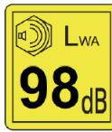 Zaručená hladina akustického výkonu

Technické údaje

Typ | HTDE511RP
zaručený zvuk  úroveň výkonu | 98 dB(A)
Napájanie | 1800W
Napätie | 230-240V˜
Rýchlosť bez zaťaženia | 2900/min
Pracovná šírka | 51 cm
Hmotnosť | 32 kg
Hodnota vibrácií | Ľavá rukoväť: 1,851 m/s²K=1 ,5 m/s²  Pravá rukoväť: 1,296 m/s²K=1 ,5 m/s²
Hladina akustického tlaku | 84,9 dB(A) K= 3dB

POPIS

Pozri strany 2-4
- Rukoväť typu luk
- Bezpečnostná konzola
- Odľahčenie ťahu kábla 4 Káblové svorky
- Spodná lišta
- Klapka
- Páka na nastavenie výšky kosenia 8 Mulčovacia súprava
- Bočný výtok
- Predné kolesá
- Ochrana proti bočnému vypúšťaniu 12 Kryt stroja
- Zadné kolesá
- Zberné vrecko
- Napájacia zástrčka

- Indikátor hladiny 17 Hviezdicová matica
18 Skrutka na upevnenie tyče 19 Skrutka na puzdre zariadenia 20 Upínacia páka
- Kábel zariadenia
- Bowdenov kábel
- Plastové popruhy - zberné vrece 24 Tyč zberného vreca
25 Upevnenie zberného vrecka 26 Uvoľňovacie tlačidlo
- Držiak pohonu
- Upínacia konzola
- Čepeľ
- Skrutka čepele

MONTÁŽ

Pozor! Nebezpečenstvo poranenia rotujúcimi lopatkami. Práce na zariadení vykonávajte len vtedy, keď je lopatka vypnutá oﬀ a stojí.
Pred akoukoľvek prácou na zariadení odpojte zástrčku.

Montáž predného kolesa
- Zozadu zasuňte skrutky cez otvory (dlhšie skrutky musia byť nasadené do spodného otvoru) a upevnite tyče predného kolesa maticami.
- Obklad pripevnite na spodné, ešte vyčnievajúce skrutky.

Nainštalujte spodnú lištu (obr. B)
- Otvory na spodnej lište (5) umiestnite nad skrutky (19) na pravej a ľavej strane krytu zariadenia.
- Pevne naskrutkujte tyč (5) pomocou skrutky na každej strane (18) a matice s hviezdicovým uchytením (17).

Nainštalujte zakrivenú rukoväť (obr. C)
- Nakloňte rukoväť (1) do správnej polohy.
- Otočte upínacie páky (20) v smere hodinových ručičiek.
- Zaistite upínacie páky (20) ich zatlačením smerom k tyči (5). Upínacie páky musia byť dotiahnuté a dotýkať sa tyče tak, aby upínali priemernou silou.
V opačnom prípade ich možno budete musieť utiahnuť (otáčajte v smere hodinových ručičiek) alebo uvoľniť (otáčajte proti smeru hodinových ručičiek).
Pripevnite háčik na kábel:
Pripevnite držiaky káblov (4) na tyč (5) a rukoväť typu Bowden (1), aby ste upevnili kábel zariadenia (21) a Bowdenov kábel (22).

Inštalácia/vyprázdnenie koša na trávu (obr. D&E)

Upozornenie: Zariadenie používajte, ak je zberný kôš na trávu kompletne a správne nainštalovaný.
Mulčovacia súprava a bočné vyhadzovanie by nemali byť na stroji nainštalované, keď sa má nainštalovať zberný kôš na trávu.

Zostavte zberný kôš na trávu (14):
Plastové slučky (23) pretiahnite cez tyče koša (24).
Oprava koša na trávu
Pred použitím zberného vreca sa musí odstrániť mulčovacia súprava a bočný výtok.
- Zdvihnite ochranu proti nárazom (6).
- Zbernú nádobu na trávu (14) zaveste do úchytu, ktorý je na to určený (25) na zadnej strane zariadenia.
- Uvoľnite klapku (6).
Demontáž/vyprázdnenie zberného boxu na trávu
- Zdvihnite ochranný kryt proti nárazu (6) a vyberte zbernú nádobu na trávu (14)
- Vyprázdnite záchytný kôš a znovu ho nainštalujte.

Hladinomer (obr. E)
Hladinomer (E 16) sa nachádza na boku zberného koša na trávu (E 14). Aerodynamické vedenie vzduchu, ktoré zabezpečuje ﬂap, tiež optimalizuje ﬁltrovanie.
GOFlap open: prázdny zberný kôš na trávu
STOP Klapka zatvorená: plný zberný kôš na trávu

Pripevnenie mulčovacej súpravy (obr. F)
Pred použitím mulčovacej súpravy je potrebné odstrániť bočný vyhadzovací kanál.

- Odstráňte zberný kôš na trávu, ak je nainštalovaný.
- Zdvihnite klapku.

- Vložte mulčovaciu súpravu (8). Vyberte mulčovaciu súpravu
- Zdvihnite klapku.
- Stlačením dvojitých úchytov uvoľnite mulčovaciu súpravu (8) a potom ju vyberte.

Bočný výtok (obr. G)
Pred použitím bočného vyhadzovania trávy sa musí odstrániť mulčovacia súprava a zberný kôš.
- Odomknite bočnú ochranu proti nárazu (11) potiahnutím zaisťovacieho prvku (11a) doľava a otvorte bočnú ochranu proti nárazu (11).
- Namontujte bočné vypúšťanie (9) na hák.

Nastavenie výšky rezania (obr. I)
Vypnite zariadenie, odpojte zástrčku a počkajte, kým sa lopatka zastaví. Hrozí nebezpečenstvo poranenia.
Zariadenie má 6 polôh na nastavenie výšky kosenia (25-75 mm):
- Vytiahnite páku (7) smerom von a zatlačte ju do požadovanej polohy.
- Zatlačte páku späť.
- Nastavte tiež vhodnú výšku predného kolesa.
Na štítku na upevnení kolesa sú uvedené súvisiace nastavenia pre súvisiace nastavenia výšky rezu.
Uvoľnite krídlovú maticu a upevnite koleso v požadovanej polohe.
- Vyrovnanie kolesa sa zafixuje, keď sa upínacie konzoly (28) zacvaknú na miesto. Ak chcete koleso nastaviť v inom smere chodu, zdvihnutím upínacej konzoly ju uvoľnite. Priveďte koleso do novej polohy a upínacie konzoly opäť zapadnú na svoje miesto.

Nastavenie predných kolies
Kosačka je mimoriadne ﬂexibilná a manévrovateľná vďaka špeciálnej konštrukcii predných kolies.
Tie sa majú upraviť podľa konkrétnej situácie takto:
- Vyrovnanie kolesa je po zacvaknutí upínacích konzol (28) zaistené. Ak chcete koleso nastaviť v inom smere chodu, zdvihnutím upínacej konzoly ju uvoľnite. Priveďte koleso do novej polohy a upínacie konzoly opäť zapadnú na svoje miesto.
- Ak sa predné kolesá môžu naďalej voľne pohybovať, zdvihnite upínacie konzoly (28) a neumiestňujte ich do otvoru, ale položte ich na dosku vedľa neho.

Zapnutie a vypnutie
Červená kontrolka nad uvoľňovacím tlačidlom sa rozsvieti hneď, ako je kosačka pripojená k napájaniu.
- Pripojte sieťovú zástrčku (A15) k predlžovaciemu káblu.
- Na konci predlžovacieho kábla urobte slučku a zaveste ju do odľahčovača ťahu kábla (3).
- Pripojte zariadenie k napájaniu.
- Pred zapnutím sa uistite, že zariadenie nie je v kontakte so žiadnymi predmetmi.
- Ak chcete prístroj zapnúť, stlačte a podržte uvoľňovacie tlačidlo (26) na rukoväti a potiahnite bezpečnostnú konzolu (2) smerom k rukoväti (1).
Uvoľnite uvoľňovacie tlačidlo (26).
- Pohon kolies:
Na: Potiahnite západku pohonu (27) smerom k rukoväti. Kosačka sa pohne dopredu. Oﬀ: Uvoľnite západku pohonu (27) zariadenie sa zastaví.
- Ak chcete prepnúť oﬀ, uvoľnite bezpečnostnú konzolu (2).

OPERÁCIA

Poznámka: Použite prúdový chránič (RCD) dimenzovaný na reziduálny prúd nie väčší ako 30 mA.
Dôležité! Predné a zadné kolesá musia byť nastavené do rovnakej výšky.

Spustenie a zastavenie
Po vypnutí stroja sa nôž ešte niekoľko sekúnd otáča.
Pred opätovným zapnutím nechajte motor/lopatu zastaviť otáčanie. Nevypínajte a nezapínajte rýchlo.
Začíname:
- Stlačte a podržte bezpečnostné tlačidlo.
- Stlačte spínaciu páčku smerom k rukoväti.
- Uvoľnite bezpečnostné tlačidlo.

Zastavenie:
Uvoľnite spínaciu páku.

Kosenie:
Na konci každej otáčky umiestnite kábel na opačnú stranu (už odrezaný).
Pri kosení nedovoľte motoru pracovať najmä v ťažkých podmienkach. Keď motor pracuje, otáčky motora klesajú a budete počuť zmenu zvuku motora, keď k tomu dôjde, prestaňte kosiť, uvoľnite spínaciu páku a zvýšte výšku kosenia. V opačnom prípade by mohlo dôjsť k poškodeniu stroja.
ÚDRŽBA
Čistenie
Poznámka: Pred pokračovaním odpojte elektrický prúd odpojením kábla zo zásuvky. Pozor: Udržujte ruky mimo pohybujúceho sa noža.
Po každom kosení kosačku dôkladne vyčistite handrou alebo kefou.
Nestriekajte vodou. Skladovanie v zime
- Pred uskladnením kosačku dôkladne vyčistite.
- Raz ročne nechajte kosačku dôkladne skontrolovať v autorizovanom servisnom stredisku
- Neskladujte ho na vlhkom alebo mokrom mieste.
- Udržujte všetky matice, skrutky a skrutky pevne utiahnuté, aby ste sa uistili, že je spotrebič v bezpečnom prevádzkovom stave.
- Často kontrolujte, či nie je zberný kôš na trávu opotrebovaný alebo poškodený.
- Vymeňte opotrebované alebo poškodené diely z bezpečnostných dôvodov.
Výmena rezného noža
Zastavte, vytiahnite zástrčku zo zdroja napájania a vyberte zberač.
Ak je čepeľ tupá, môžete ju naostriť v špecializovanej dielni. Ak je čepeľ poškodená alebo vykazuje známky nevyváženosti, musí sa vymeniť.
- Zariadenie otočte.
- Používajte pevné rukavice a pevne držte nôž (29). Pomocou kľúča otočte skrutku noža (30) proti smeru hodinových ručičiek od vretena motora.
- Nový nôž nainštalujte v opačnom poradí. Uistite sa, že je nôž správne umiestnený a skrutka je pevne dotiahnutá.

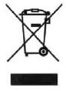
DISPOZÍCIA

Elektrické výrobky by sa nemali vyhadzovať spolu s domácimi výrobkami. Podľa európskej smernice 2012/19/EÚ o odpade z elektrických a elektronických zariadení a jej implementácie do vnútroštátnych právnych predpisov sa použité elektrovýrobky musia zbierať oddelene a likvidovať na zberných miestach určených na tento účel. O recyklácii sa poraďte s miestnymi úradmi alebo predajcom.

GB / VYHLÁSENIE O ZHODE

BUILDERSAS
ZI, 32 rue Aristide Bergès - 31270 Cugnaux - Francúzsko Tel: +33 (0)5.34.502.502Fax : +33 (0)5.34.502.503

Vyhlasuje, že stroje: Elektrická kosačka na trávu Model: HTDE511RP

Sériové číslo: 20220115607-20220115756
Zodpovedný za technickú dokumentáciu: pán Olivier Patriarca

boli navrhnuté v súlade s týmito normami:
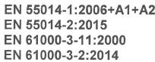
EN 60335-1: 2012+A11+A13+A1+A14+A2
EN 60335-2-77: 2010
EN 62233: 2008
A v súlade s týmito smernicami: Smernica 2006/42/ES
Smernica EMC 2014/30/EÚ
Smernica Rohs (EÚ) 2015/863, ktorou sa mení smernica 2011/65/EÚ o hluku 2000/14/ES príloha VI a smernica 2005/88/ES
98 dB(A)
Zaručená hladina akustického výkonu

Oznámený orgán
Société Nationale de Certification et d'Homologation NB 0499 11, route de Luxembourg L-5230 Sandweiler
Philippe MARIE / PDG Cugnaux, 12-10-2021

ZÁRUKA

ZÁRUKA
Výrobca poskytuje na výrobok záruku na chyby materiálu a spracovania počas 2 rokov od dátumu pôvodného nákupu. Záruka platí len v prípade, ak je výrobok určený na použitie v domácnosti. Záruka sa nevzťahuje na poruchy spôsobené bežným opotrebovaním.
Výrobca sa zaväzuje vymeniť diely, ktoré určený distribútor označí za chybné. Výrobca nepreberá zodpovednosť za výmenu stroja, celého alebo jeho časti , a/alebo za následné škody.
Záruka sa nevzťahuje na poruchy spôsobené:
- nedostatočná údržba.
- abnormálna montáž, nastavenie alebo prevádzka výrobku.
- diely podliehajú bežnému opotrebovaniu.
Záruka sa nevzťahuje na:
- náklady na prepravu a balenie.
- používanie nástroja na iný účel, než na ktorý bol navrhnutý.
- používanie a údržbu stroja vykonávanú spôsobom, ktorý nie je opísaný v návode na použitie.
Vzhľadom na našu politiku neustáleho zlepšovania výrobkov si vyhradzujeme právo na zmenu alebo úpravu špecifikácií bez predchádzajúceho upozornenia. V dôsledku toho sa výrobok môže líšiť od informácií v ňom uvedených, ale úprava sa vykoná bez predchádzajúceho upozornenia, ak sa uzná za zlepšenie predchádzajúcej charakteristiky.

PRED POUŽITÍM STROJA SI POZORNE PREČÍTAJTE PRÍRUČKU.
Pri objednávaní náhradných dielov uveďte číslo alebo kód dielu, ktorý nájdete v zozname náhradných dielov v tejto príručke. Uschovajte si doklad o kúpe; bez neho je záruka neplatná. Aby sme vám pomohli s vaším výrobkom, pozývame vás, aby ste nás kontaktovali telefonicky alebo prostredníctvom našej webovej stránky:
- +33 (0)9.70.75.30.30
- https://services.swap-europe.com/contact
Musíte si vytvoriť "lístok" prostredníctvom webovej platformy.
- Zaregistrujte sa alebo si vytvorte konto.
- Uveďte odkaz na nástroj.
- Vyberte predmet svojej žiadosti.
- Opíšte svoj problém.
- Priložte tieto súbory: faktúru alebo doklad o predaji, fotografiu identifikačného štítku (sériové číslo), fotografiu potrebného dielu (napríklad: kolíky na zástrčke transformátora, ktoré sú zlomené).

ZLYHANIE VÝROBKU
ČO ROBIŤ, AK SA MÔJ STROJ POKAZÍ?

Ak ste si výrobok kúpili v obchode:
- Vyprázdnite palivovú nádrž, ak ju váš výrobok má.
- Uistite sa, že je váš stroj kompletný so všetkým dodaným príslušenstvom a čistý! Ak tomu tak nie je, opravovňa stroj odmietne.
Do predajne choďte s kompletným zariadením a s účtenkou alebo faktúrou.

Ak ste si výrobok kúpili na webovej stránke:
- Vyprázdnite palivovú nádrž, ak ju váš výrobok má.
- Uistite sa, že je váš stroj kompletný so všetkým dodaným príslušenstvom a čistý! Ak tomu tak nie je, opravovňa stroj odmietne.
- Vytvorenie servisného lístka SWAP-Europe na webovej stránke: https://services.swap-europe.com.
žiadosť na SWAP-Europe, musíte priložiť faktúru a fotografiu výrobného štítku (sériové číslo).
- Pred odovzdaním stroja kontaktujte opravovňu a uistite sa, že je k dispozícii.
Na opravovňu choďte s kompletne zabaleným strojom, priložte faktúru za nákup a podporný formulár stanice, ktorý si môžete stiahnuť po vyplnení žiadosti o servis na stránke SWAP-Europe.
V prípade strojov s poruchou motora od výrobcov BRIGGS & STRATTON, HONDA a RATO si prečítajte nasledujúce pokyny.

Opravy vykonajú schválení výrobcovia motorov týchto výrobcov, pozrite si ich stránky:
- http://www.briggsandstratton.com/eu/fr
- http://www.honda-engines-eu.com/fr/service-network-page;jsessionid=5EE8456CF39CD572AA2AEEDFD 290CDAE
- https://www.rato-europe.com/it/service-network

Ponechajte si prosím pôvodný obal, aby ste ho mohli vrátiť v rámci popredajného servisu, alebo stroj zabaľte do podobnej kartónovej škatule rovnakých rozmerov.
Akékoľvek otázky týkajúce sa nášho popredajného servisu si môžete vyžiadať na našej webovej stránke https:// services.swap-europe.com
Naša horúca linka je naďalej k dispozícii na čísle +33 (9) 70 75 30 30.

VYLÚČENIA ZO ZÁRUKY
ZÁRUKA SA NEVZŤAHUJE NA:

- Spustenie a nastavenie výrobku.
- Poškodenie vyplývajúce z bežného opotrebovania výrobku.
- Poškodenie v dôsledku nesprávneho používania výrobku.
- Poškodenie v dôsledku montáže alebo uvedenia do prevádzky, ktoré nie sú v súlade s návodom na použitie.
- Poruchy súvisiace s karburáciou po 90 dňoch a zanášaním karburátorov.
- Pravidelné a štandardné udalosti údržby.
- Úpravy a demontáž, ktoré priamo rušia záruku.
- Výrobky, ktorých pôvodné overovacie označenie (značka, sériové číslo) bolo znehodnotené, zmenené alebo
stiahnuté.
- Výmena spotrebného materiálu.
- Použitie neoriginálnych dielov.
- Zlomenie dielov po nárazoch alebo výtlkoch.
- Rozdelenie príslušenstva.
- Chyby a ich následky spojené s akoukoľvek vonkajšou príčinou.
- Strata komponentov a strata v dôsledku nedostatočného skrutkovania.
- Rezanie komponentov a akékoľvek poškodenie súvisiace s uvoľnením dielov.
- Preťaženie alebo prehriatie.
- Zlá kvalita napájania: chybné napätie, chyba napätia atď.
- Škody vyplývajúce zo straty možnosti užívať výrobok počas doby potrebnej na opravu
a všeobecnejšie náklady spojené s imobilizáciou výrobku.
- Náklady na druhé stanovisko vypracované treťou stranou na základe odhadu opravovne SWAP-Europe
- Používanie výrobku, ktorý by vykazoval vadu alebo poruchu, ktorá nebola predmetom okamžitého nahlásenia a/alebo opravy v rámci služieb spoločnosti SWAP-Europe.
- Znehodnotenie súvisiace s prepravou a skladovaním*.
- Vypúšťanie po 90 dňoch.
- Olej, benzín, tuk.
- Škody súvisiace s používaním nevyhovujúcich palív alebo mazív.

* V súlade s právnymi predpismi o doprave sa škody súvisiace s prepravou musia nahlásiť dopravcovi do 48
maximálne do niekoľkých hodín po pozorovaní doporučeným listom s potvrdením o prijatí. Tento dokument je doplnkom k vášmu oznámeniu, ide o neúplný zoznam.
Pozor: všetky objednávky sa musia skontrolovať v prítomnosti doručovateľa. V prípade odmietnutia zo strany doručovateľa musíte jednoducho odmietnuť doručenie a oznámiť svoje odmietnutie.
Pripomienka: rezervy nevylučujú oznámenie doporučeným listom s doručenkou do 72 dní odo dňa doručenia.
hodín.
Informácie:
Tepelné zariadenia sa musia každú sezónu zazimovať (služba je k dispozícii na stránke SWAP-Europe). Batérie musia
pred uskladnením nabiť.

V prípade otázok kontaktujte:

BUILDER SAS
32, Rue Aristide Berges 21 31270 Cugnaux, Francúzsko
Tel: +33(0)5.34.502.502 Fax: +33(0)5.34.502.503
http://www.hyundaipower-fr. kukurica/
Fabrique en Republique Populaire de Chine(PRC)

lmportee par BUILDER SAS, Francúzsko Licencované spoločnosťou Hyundai Corporation Holdings, Kórea

